ICS 97.120

Y 69

团 体 标 准

T/CNHA-XX-2024

家用燃气快速热水器 高海拔地区的特殊技术要求与评价方法

Domestic gas rapid water heater - Special technical requirements and evaluation methods for high-altitude areas

（征求意见稿）

2024-XX-XX发布

2024-XX-XX实施

中国五金制品协会 发布

前　言

本文件按照GB/T 1.1—2020《标准化工作导则 第1部分：标准化文件的结构和起草规则》的规定起草。

本文件的某些内容可能涉及专利。本文件的发布机构不承担识别专利的责任。

本文件由中国五金制品协会提出并归口。

本文件起草单位：芜湖美的厨卫电器制造有限公司、中国五金制品协会等

本文件主要起草人：

家用燃气快速热水器 高海拔地区的特殊技术要求与评价方法

1. 范围

本文件规定了家用燃气快速热水器高海拔地区使用的术语和定义、性能要求、试验方法和等级划分。

本文件适用于高海拔地区使用的额定负荷不大于70kW的家用供热水的强制排气式、强制给排气式和室外型燃气快速热水器（以下简称热水器）。

1. 规范性引用文件

下列文件中的内容通过文中的规范性引用而构成本文件必不可少的条款。其中，注日期的引用文件，仅该注日期对应的版本适用于本文件；不注日期的引用文件，其最新版本（包括所有的修改单）适用于本文件。

GB 6932-2015 家用燃气快速热水器

GB/T 11804-2005 电工电子产品环境条件 术语

GB/T 14597-2010 电工产品不同海拔的气候环境条件

1. 术语和定义

GB 6932-2015、GB/T 11804-2005、GB/T 14597-2010界定的术语以及下列术语和定义适用于本文件。

3.1

**高海拔地区 high altitude areas**

海拔超过1000的地区。

[来源：GB/T 11804-2005，2.1.24]

1. 性能要求

4.1 烟气排放性能

热水器烟气排放性能应满足表1要求。

**表1 烟气排放要求**

|  |  |  |  |  |  |  |
| --- | --- | --- | --- | --- | --- | --- |
| 项目 | | | 要求 | 适用机种 | | |
| Q | G | W |
| 烟气  排放 | 无风  状态 | 烟气中含量 | ≤0.06% | ○ | － | － |
| ≤0.10% | － | ○ | ○ |
| 具有燃气/空气比例控制装置热水器 | 在最大和最小热负荷状态下（具有自动恒温功能），烟气中含量≤0.10% | ○ | ○ | ○ |
| 连续燃烧 | | 无熄火和回火现象，烟气中含量符合无风状态下的要求 | ○ | ○ | ○ |

4.2 风压性能

强制排气式热水器在风压小于80Pa前安全装置不应启动，随着风压加大，在产生熄火、回火、影响使用的火焰溢出现象之前，应能关闭通往燃烧器的燃气通路。

4.3 安全性能

应满足GB 6932-2015表6中安全装置的性能要求。

4.4 高海拔热水产率

高海拔热水产率不低于理论热水产率计算值的80%。

1. 试验方法

5.1 烟气排放、风压、安全性能试验

烟气排放、风压、安全性能试验方法按GB 6932-2015中7.7表13、7.11表25和7.13规定要求。

5.2 高海拔热水产率试验

1）热水器状态、试验条件

a)燃气条件：基准气、额定压力、供水压力为0.1MPa。

b)设置状态：按说明书要求，管路连接按图1。

c)电源：使用交流电源的，将电源电压设定在额定工作压力。

d)水温调节：燃气阀开至最大位置，调节出水温度比进水温度高（40±1）℃，当不能调节至此温度时，在热水温度可调范围内，调至最接近的温度；具有自动恒温功能的应将温度设定在最高状态，或采用增加进水压力方式使热水器在最大热负荷状态下工作。

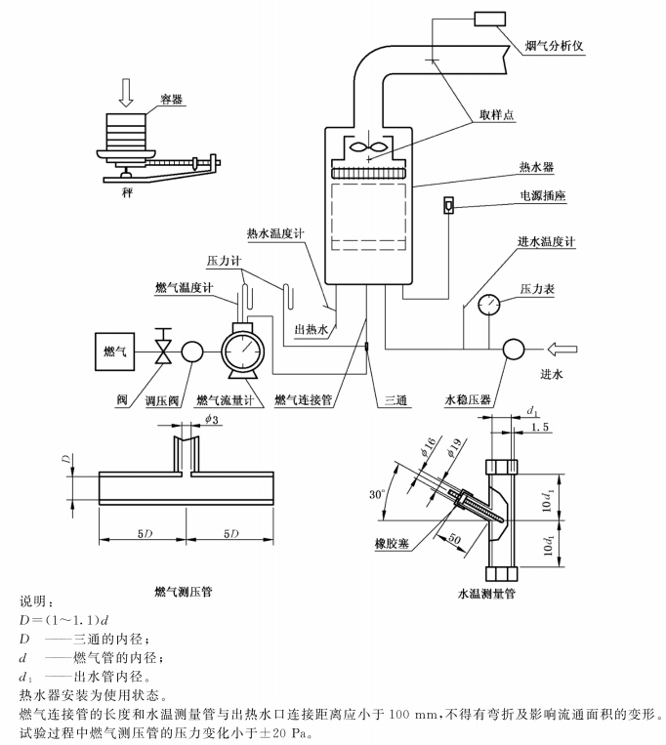

**图1 试验系统示意图**

2）试验方法，见表2.

**表2 高海拔热水产率试验**

|  |  |  |
| --- | --- | --- |
| 序号 | 项目 | 试验方法 |
| 1 | 高海拔热负荷 | 试验方法：  热水器点燃15min后用气体流量计测定燃气流量。气体流量计指针走动一周以上的整圈数，且测定时间应不少于1min。  高海拔燃气低热值按式（1）计算：  …………………………………（1）  式中：  ——海拔下，15℃、大气压基准气的低热值，单位为兆焦每立方米（MJ/m3）；  ——15℃、大气压101.3kPa下基准气低热值，单位为兆焦每立方米（MJ/m3）；  ——标准大气压101.3kPa；  ——海拔平均大气压，不同海拔高度可由附录A中表A.1加权平均求得,单位为千帕（kPa）。  高海拔热负荷按式（2）计算：    …………………………………（2）  式中：  ——海拔下，15℃、大气压燃气干燥状态下的高海拔热负荷，单位为千瓦时（kW）；  ——实测燃气流量计流量，单位为立方米每小时（m3/h）；  ——试验时的大气压力,单位为千帕（kPa）；  ——实测燃气流量计内通过的燃气压力,单位为千帕（kPa）；  ——实测热水器前的燃气压力,单位为千帕（kPa）；  ——测定时燃气流量计内通过的燃气温度，单位为摄氏度（℃）；  ——干试验气的相对密度；  ——基准气的相对密度。  使用湿式流量计时，用湿式试验气的相对密度代替（2）中的，按式（3）计算：    ………………（3）  式中：  ——湿试验气的相对密度；  ——在温度为时饱和水蒸气的压力,单位为千帕（kPa）；  0.622——理想状态下的水蒸气相对密度值。  饱和蒸汽压力与温度的对应值见GB/T 12206-2006中的表B.1。 |
| 2 | 高海拔热效率 | 试验方法：  热水器运行15min，当出热水温度稳定后，测定在燃气流量计上的指针转动一周以上的整数时出热水量。  高海拔热效率按式（4）计算：    …………………………………（4）  式中：  ——海拔下，15℃、大气压，产热水温度时的高海拔热效率；  ——水的比热，4.19×10-3MJ/(kg▪K)；  ——出水热量，单位为千克每分钟(kg/min)；  ——出热水温度，单位为摄氏度（℃）；  ——进水温度，单位为摄氏度（℃）；  ——实测燃气流量计流量，单位为立方米每小时（m3/min）；  ——温度℃时饱和蒸气压力，单位为千帕（kPa），（当使用干式流量计测量时，值应乘以试验燃气的相对湿度进行修正）；  同一条件下做两次以上检测，连续两次热效率的差值在平均值5%以内时，取平均值为实测热效率，否则应重新测试，直到满足差值在平均值5%以内时为止。 |
| 3 | 高海拔产热水能力 | 高海拔产热水能力根据高海拔热负荷和高海拔热效率值，按式（5）计算：    …………………………………（5）  式中：  ——产热水温升K时的高海拔产热水能力，单位为千克每分钟（kg/min）；  ——产热水温升，单位为开（K）。 |
| 4 | 高海拔热水产率 | 高海拔热水产率按式（6）计算：  …………………………………（6）  式中：  ——海拔下，高海拔热水产率；  ——产热水温升K时的热水器额定的产热水能力。 |
| 5 | 高海拔热水产率的理论值 | 海拔下高海拔热水产率的理论计算值按式（7）计算：  …………………………………（7）  式中：  ——海拔下，高海拔热水产率理论计算值。 |

1. 等级划分

6.1 高海拔使用分级

在满足其他的技术要求的基础上，将热水器使用的海拔高度分为“A、B、C”三个海拔适应等级。具体见表3。

**表3 高海拔使用分级标准**

|  |  |  |  |  |
| --- | --- | --- | --- | --- |
| 判定标准 | 级别  单位 | **A** | **B** | **C** |
| 海拔高度 |  | ＞2000 | 2000≥＞1500 | 1500≥＞1000 |

6.2 高海拔热水产率分级

在满足其他的技术要求的基础上，按照高海拔热水产率与理论判定值关系分为“＋、－”两个能力等级。根据排气类型不同具体见表4、表5。

**表4 强制排气式热水产率能力分级标准**

|  |  |  |
| --- | --- | --- |
| 判定标准 |  |  |
| 满足4.2要求 | **+** | **-** |
| 不满足4.2要求 | **-** | **-** |

**表5 强制给排气式、室外型热水产率能力分级标准**

|  |  |  |
| --- | --- | --- |
| 判定标准 |  |  |
| 热水产率 | **+** | **-** |

6.3 高海拔能力分级

评价的产品应满足第4章规定的性能要求。在满足性能要求的基础上，按照表3分为“A、B、C”三个海拔高度适应等级，按照表4、表5高海拔热水产率与理论判定值关系分为“＋、－”两个能力等级。根据海拔高度适应等级和高海拔热水产率能力等级综合评价燃气热水器的高海拔地区使用能力等级，其中为A+最高，为C最低，具体见表6。

**表6高海拔能力分级标准**

|  |  |  |  |
| --- | --- | --- | --- |
| 分级矩阵 | **A** | **B** | **C** |
| **+** | **A+** | **B+** | **C+** |
| **-** | **A** | **B** | **C** |

**附录A**

**（资料性附录）**

A.1 海拔环境参数

燃气热水器使用环境的海拔参数如表5。

[来源：GB/T 14597-2010，4.2，表1]

**表A.1 海拔环境参数**

|  |  |  |  |  |  |  |
| --- | --- | --- | --- | --- | --- | --- |
| 海拔 m | 0 | 1000 | 2000 | 3000 | 4000 | 5000 |
| 平均气压kPa | 101.3 | 90 | 79.5 | 70.1 | 61.7 | 54 |